2018年下学期长铁一中初三期中考试
物理科试题
一．单项选择题（共14小题，每小题3分，共42分）
1、下列现象中，能说明分子在做无规则运动的是( )
A．春天：春江水暖鸭先知 B．夏天：满架蔷薇一院香
C.秋天：数树深红出浅黄 D．冬天：纷纷暮雪下辕门
2、下列关于物体内能的说法中正确的是
A．静止的物体没有动能，但有内能 B．内能和温度有关，所以0℃的水没有内能
C．物体运动速度越大，内能越大 D．温度高的物体一定比温度低的物体内能大
3、图是生活中常用的热水器，当注入一定的热水后，立即盖上软木塞，有时软木塞会跳起来。这一过程瓶内气体通过做功改变了内能。图7是四冲程汽油机的工作示意图，其中_________图（选填符合）所示的冲程也发生同样的能量转化。
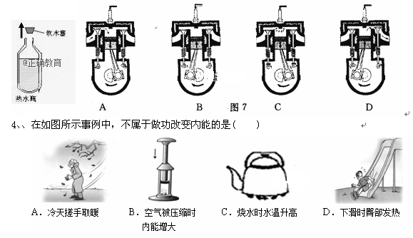

5、有一种压电塑料薄膜，在压力作用下表面会产生电压，则这一过程中能量的转换情况是
A. 机械能转化为电能 B. 电能转化为机械能
C. 内能转化为电能 D. 内能转化为机械能
6、水的比热容较大，下列做法中不是利用这一特性的是（ ）
A．炎热的夏天，在室内地上洒水感到凉爽 B．用水做内燃机的冷却液
C．冬天用循环热水的暖气取暖 D．沿海地区气温冬暖夏凉

7、、四个悬挂着的带电小球，相互作用情况如图所示，若D球带正电，则A球
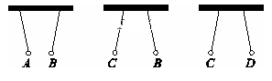
A．可能带正电也可能带负电 B．带正电 C．带负电 D．无法判断

8、一个阻值为20Ω的电阻，测得通过它的电流为5A，那么此时加在这个电阻两端的电压是（ ）
A.4V B. 10V C. 0.25V D.100V
9、下列常见的物体通常情况下都属于绝缘体的一组是( )
Ａ.汽油和盐水 Ｂ.黄铜和石墨 Ｃ. 塑料和陶瓷 Ｄ. 人体和大地
10、如图所示的两个电路中，电源电压相等且保持不变，闭合S，当滑动变阻器的滑片P都向右移动时，灯泡L₁和L₂的亮度变化情况是（ ）
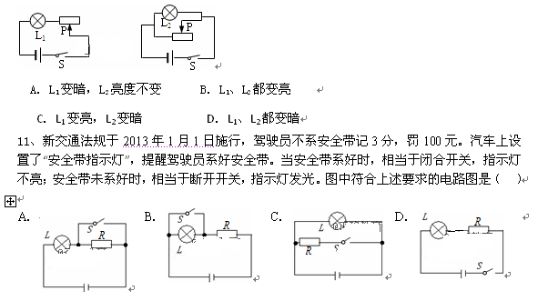

12、．粗细相同的两根铝导线，长度关系是L₁＞L₂，串联接入电路后，其电流和两端电压的关系是（ ）．
A．I₁＞I₂，U₁＜U₂ B．I₁＜I₂，U₁＞U₂
C．I₁=I₂，U₁＞U₂ D．I₁=I₂，U₁＜U₂

13、学习了电路后，小明设计了四个体重计原理图，你认为可行的是（ ）
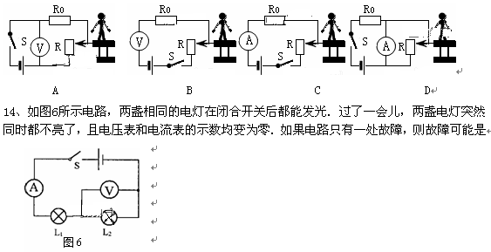[来源:学|科|网Z|X|X|K]

A．电灯L₁断路 B．电灯L₂断路 C．电灯L₁短路 D．电灯L₂短路

二．填空题（每空2分，共22分）
15、节日彩灯中串联着20个小灯泡，若电源插头处电流为100 mA，则通过每个小灯泡的电流为_ __A。家中有一盏灯的工作电流为0.3A，电炉子的工作电流为3 A，电冰箱的工作电流为1 A，它们共同工作时，干路的电流为 __ __A。
16、一杯水的比热容是4.2×10³J/(kg•℃)，若将此杯水倒掉一半，剩下半杯水的比热容_____（变大、变小或不变），质量为2kg的水，温度由20℃升高到60℃，需要吸收的热量为 焦
17、有一电阻为20Ω的电灯，在正常工作时它两端的电压为10V。但是我们手边现有的电源电压是12V，要把电灯接在这个电源上，需要给它 联一个 Ω的电阻。
18、如图甲所示电路,当开关S闭合后,电流表的指针偏转如图乙所示,其中a电流表测量的是通过_______(选填“电源”、“L1”或“L2”)的电流，b电流表的读数应为_______A.

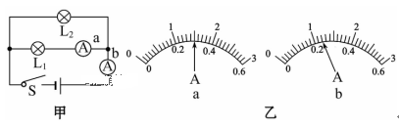

19、如图所示，是一种可以改变收音机音量大小的电路元件结构示意图，ABC是固定的铜片，D是一段弧形电阻，E是一端连接在B上的另一端可在D上滑动的铜片．为了使滑片E顺时针转动时音量增大（通过该元件的电流增大），应该将该元件的铜片B和铜片______接入电路．如果将A、C接入电路，滑片E在逆时针转动过程中，音量______（“变大”“变小”或“不变”）[来源:学科网ZXXK]
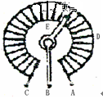

20. 如图所示，接触面磨平的两块铅，用力压紧可以使它们结合在一起，这说明分子之间存在 力。
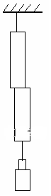

三．实验题（每空2分，共22分）
21、如图所示有四条合金线，a、b、c为镍铬合金线，d为锰铜合金线。已知a、b、d长度相同，c的长度为它们的一半；a、c、d粗细相同，b的横截面积为它们的两倍。在温度不变的条件下，要用实验的方法研究导体的电阻跟哪些因素有关，选择合适的实验器材，按要求完成下列内容：
a
b
c
d

（1）研究导体的电阻跟材料的关系，需选用的两条[来源:学.科.网]
合金线是 。（填入字母）
（2）研究导体的电阻跟长度的关系，需选用的两条
合金线是 。（填入字母） 21题图

（3）研究导体的电阻跟横截面积的关系，需选用的两条合金钱是 。（填入字母）

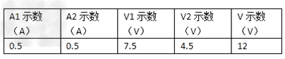
22. 毛刚同学按如图所示的电路进行实验，得到下列实验数据。

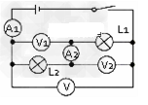
（1）由图可知L₁、L₂连接方式是__________；
（2） 由表中的实验数据中A₁、A₂的示数可得出结论__________________________________；
（3） 由表中的实验数据V₁、V₂、V₃的示数可得出结论__________________________________。
23. 小明在进行“测量小灯泡的电阻”的实验时，实验桌上给他提供的器材有：6V蓄电池、电流表（0～0.6A、0～3A）、电压表（0～3V、0～15V）、滑动变阻器、小灯泡、开关各一个，导线若干。
（1）要求滑动变阻器的滑片向右移动时灯泡变暗，请用笔画线代替导线将如图的电路连接完整。
（2）闭合开关前应把滑动变阻器滑片的位置调到______（选填“A”或“B”）端。
（3）闭合开关后，小明发现灯泡不发光，电流表的示数为零，电压表的示数为6V，产生此故障的原因可能是下列情况中的______（填写序号）。[来源:学科网]
A．电压表的正、负接线柱接反 B．小灯泡的灯丝断了 C．小灯泡短路
（4）排除故障后，调节变阻器，此时电流表的示数如图丙所示，电流值为______A，此时小灯泡两端的电压2.5V，则小灯泡的电阻为______Ω。
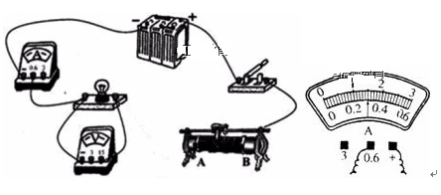

四．计算题（共2小题，共14分）
24、（6分）如图所示电路中，R₁=10Ω． 当开关S闭合时，电流表示数为0.2A，电压表示数为4V． 求：（1）电源电压；（2）R₂的阻值．
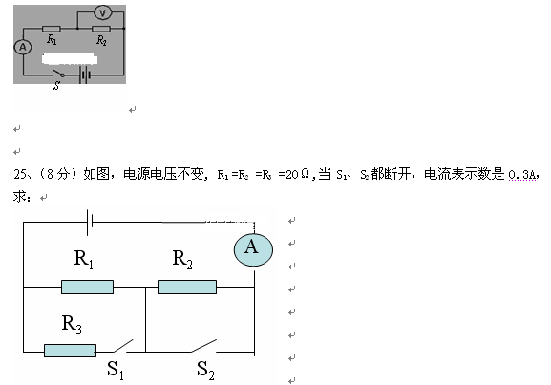

（1）电源电压
（2）S₁、S₂都闭合时，电流表示数是多少？

